**超星移动图书馆简介**

移动图书馆是以移动无线通讯网络为支撑，以图书馆集成管理系统平台和基于元数据的信息资源整合为基础，以适应移动终端一站式信息搜索应用为核心，以云共享服务为保障，通过智能手机、iPad等手持移动终端设备，为图书馆用户提供搜索和阅读数字信息资源，自助查询和完成借阅业务，帮助用户建立随时随地获得全面信息服务的现代图书馆移动服务平台。

读者可在移动设备上完成个人借阅查询、馆藏查阅、图书馆最新资讯浏览，支持发表读书笔记，记录阅读心得，同时利用移动图书馆实现学术资源手机端的一站式检索，并随时随地浏览电子图书、期刊、名师讲坛等数字资源，为读者提供方便快捷的图书馆移动化服务。

移动图书馆学术资源模块包含：中文图书、中文期刊元数据15000万篇、中文学位论文元数据920.1万篇、中文期刊文献传递率98%。我的订阅模块涵盖epub图书30000册、视频557个系列19319集、音频2013个系列13746集 、公开课1058个系列7715集、听书资源10000集以及期刊资源3000种。

读者可使用手机或移动设备访问wap版，同时超星超星移动图书馆也支持各种移动终端，包括安卓手机、苹果手机、 iPad 、安卓PAD 等。

# 一、下载注册登录

第一步：下载安装客户端，在各大应用市场或App Store中搜索并下载【移动图书馆】客户端，或直接扫描下方二维码进行下载安装



第二步：打开【移动图书馆】，点击【新用户注册】，填写手机号并获取验证码，设置符合要求的密码后，点击【下一步】

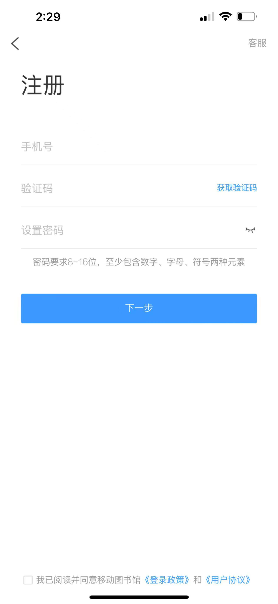

第三步：进入填写昵称页面，输入后即可进入app



# 二、首页

## 1、首页推荐

首页新增【推荐】专区，展示了本单位开展的活动，每日更新的图书，以及微读书、小组的推荐数据

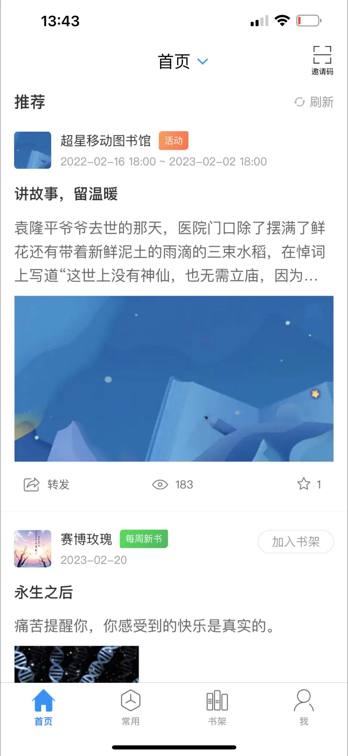

## 2、移动图书馆应用

包括移动图书馆的通用模块，如馆藏查询、借阅信息、图书、期刊、公开课、视频、有声读物、摇一摇等，还包括单位自主配置的应用

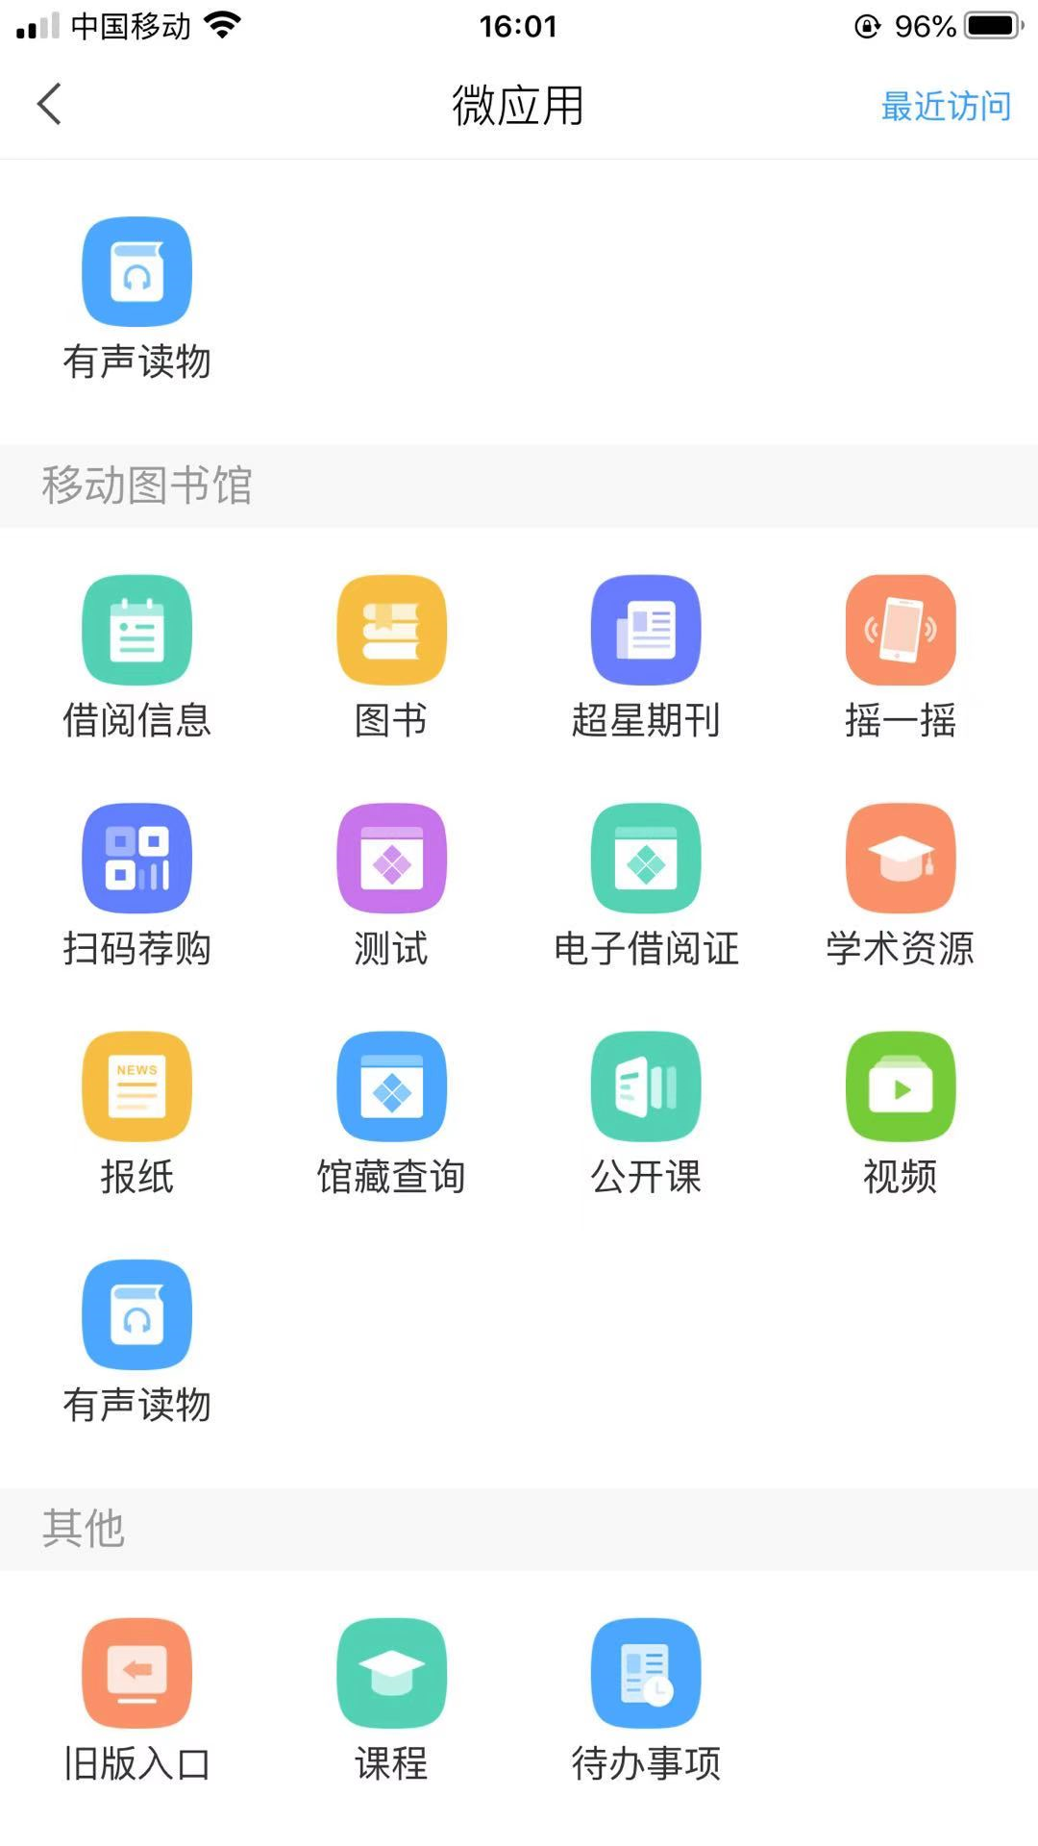

## 3、找资料

点击首页找资料搜索框并输入关键词，“搜索”即可进入结果页面，包括：知识、文献、视频、专题等，点击“详情”或“更多”可进入相关资源页面

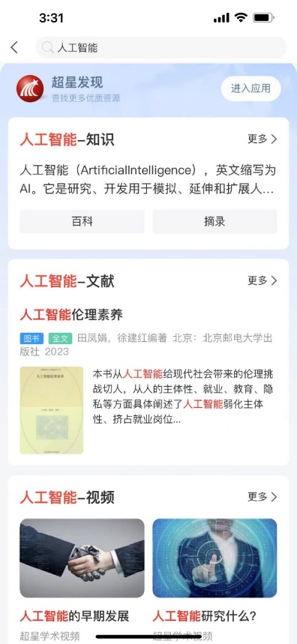

# 三、书架

## 1、图书下载

在app中正在下载或已下载完成的图书都可在“书架”模块查看



## 2、图书阅读

图书下载完成后，点击封面即可进入阅读

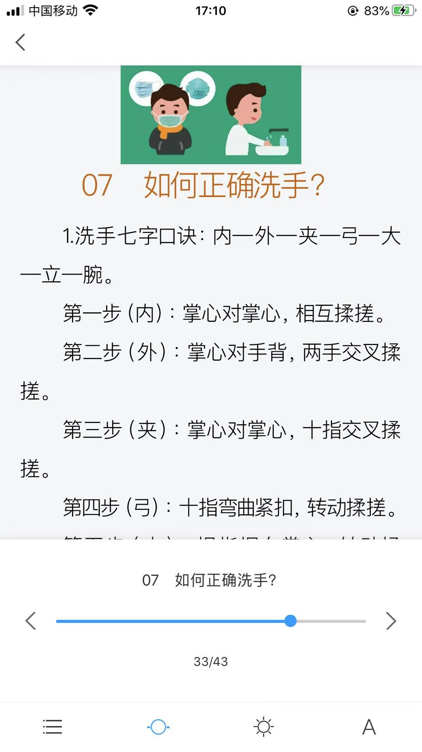

## 3、扫一扫

点击书架页面右上方扫描按钮，可进入扫一扫功能

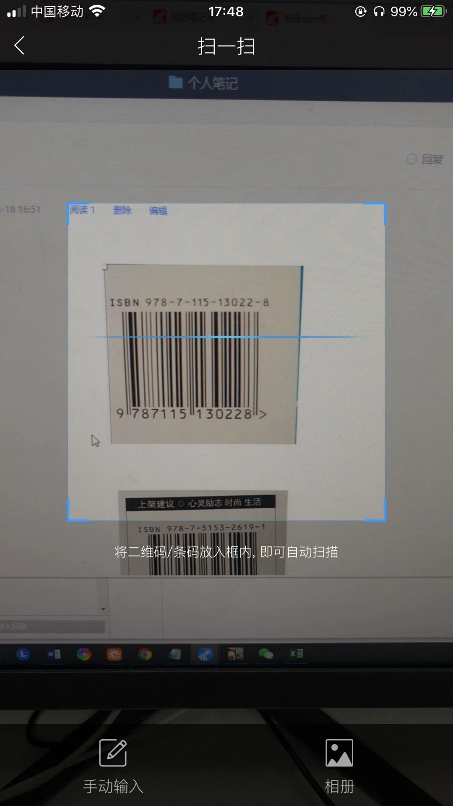

可扫描图书条码查看图书详情，也可扫描小组或用户的二维码，进入小组或关注用户，用户也可通过下方的“手动输入”，输入图书的ISBN号查询图书，或者“相册”扫描手机相册中的图片

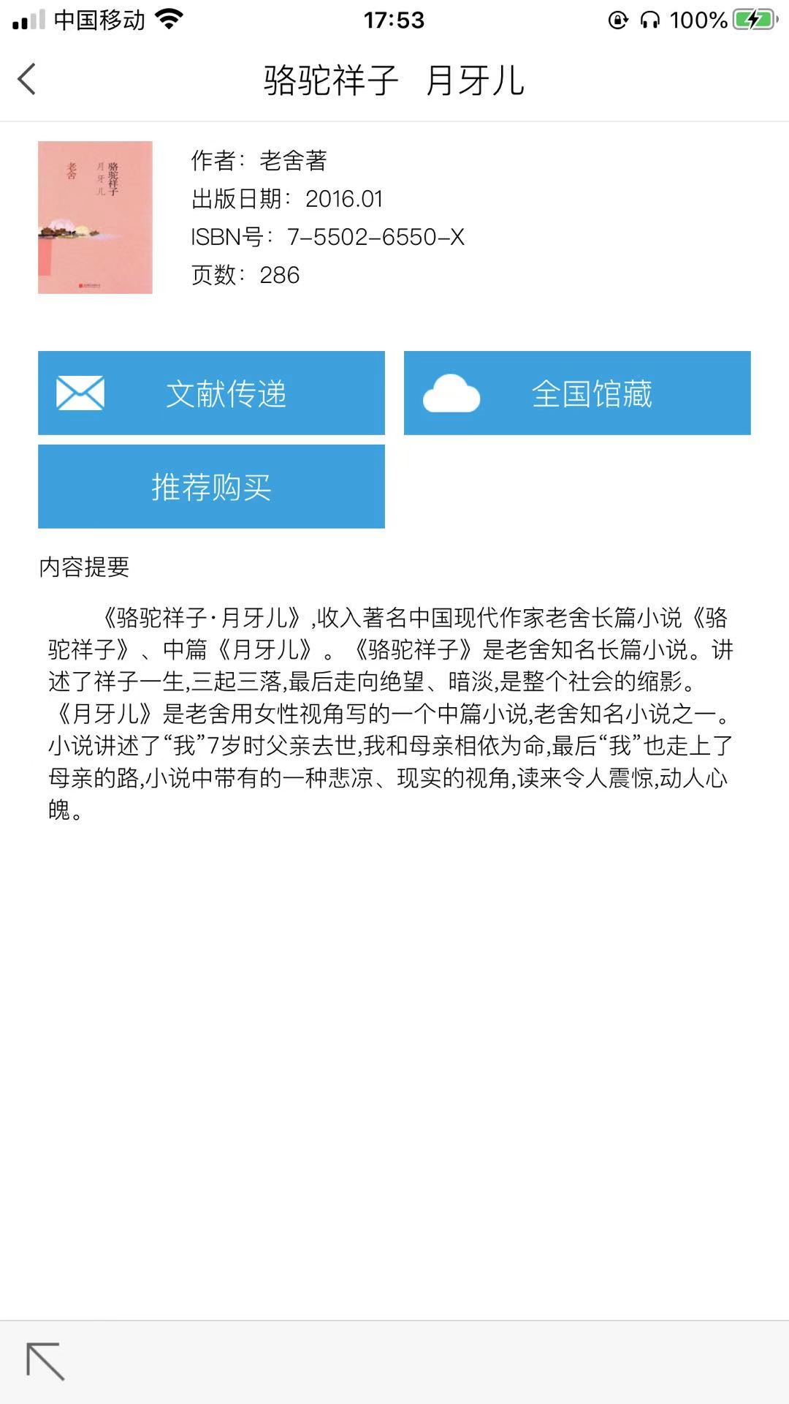

## 4、wifi传书

当手机与电脑连接同一wifi时，可将电脑中epub、txt、pdf、pdz、pdzx等格式的文件传输到手机中，也可将手机中已下载图书传输至电脑端

